Лабораторная работа № 14
Выполнение операций SQL
Дисциплина | Управление работами и разработка программного обеспечения облачных систем
Проект | Cloud Application
Результат | Лабораторная работа № 14 выполнена и проверена

Цель работы
освоить создание и заполнение реляционной базы данных средствами SQL, научиться выполнять основные операции создания, чтения, изменения и удаления данных в PostgreSQL на основе структуры, спроектированной для сквозного проекта Cloud Application.

Выполненная работа
- SQL-сценарием созданы таблицы, ключи и ограничения целостности.
- Для Backup Service выполнен полный цикл INSERT, SELECT, UPDATE и DELETE.
- Запрос JOIN возвращает название типа вместо type_id.
- Добавлены тип storage и File Storage Service без жёстко заданного идентификатора.

Результаты
Проверка | Значение | Результат
INSERT | Backup Service | добавлен
UPDATE | stopped -> running | выполнен
JOIN | services + service_types | проверен
DELETE | Backup Service | удалён

Реализация и проверка
Ниже приведён ключевой фрагмент реализации или последовательность команд, использованных для выполнения задания.
INSERT INTO services (name, type_id, status)
SELECT 'Backup Service', id, 'stopped'
FROM service_types WHERE name = 'application';
UPDATE services SET status = 'running' WHERE name = 'Backup Service';
DELETE FROM services WHERE name = 'Backup Service';
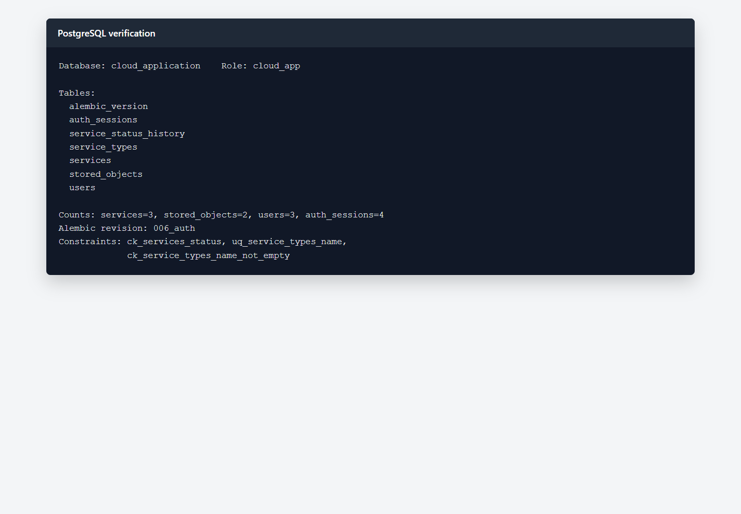
Рисунок 1 — Итоговая проверка таблиц и ограничений
Проверка выполнена на локальном стенде Cloud Application. Полученный ответ соответствует ожидаемому контракту, а связанные данные сохраняются в PostgreSQL.

Ответы на контрольные вопросы
1. Для чего используется SQL?
SQL используется для определения структуры реляционной базы и выполнения запросов к данным.
2. Какая команда создаёт таблицу?
Таблицу создаёт команда CREATE TABLE.
3. Для чего используется INSERT?
INSERT добавляет одну или несколько новых строк.
4. Для чего используется SELECT?
SELECT читает строки и вычисляемые значения из таблиц или представлений.
5. Каково назначение WHERE?
WHERE задаёт условие отбора строк для SELECT, UPDATE или DELETE.

Вывод
В лабораторной работе № 14 выполнена тема «Выполнение операций SQL». Реализация включена в единый проект Cloud Application, проверена запуском, автоматическими тестами и фактическими запросами. Результат сохранён в Git и готов к воспроизведению по инструкции README.

